SIARAN PERS

Samsung Resmi Meluncurkan One UI 9, Hadirkan Pengalaman Galaxy Terbaru ke Lebih Banyak Perangkat

Galaxy AI yang semakin canggih membantu pengguna melakukan lebih banyak hal, berkreasi, dan memahami berbagai hal dengan lebih mudah di seluruh perangkat

Peluncuran dimulai hari ini, 16 September, untuk Galaxy S26, S26+, dan S26 Ultra

SEOUL, Korea – Sept. 16, 2026 – Samsung Electronics Co., Ltd. hari ini mengumumkan perluasan peluncuran One UI 9 ke lebih banyak perangkat Galaxy, yang dimulai hari ini untuk Galaxy S26, S26+, dan S26 Ultra. Setelah pertama kali diperkenalkan pada Galaxy Z Fold8 Ultra, Fold8, dan Flip8, One UI 9 menghadirkan pengalaman mobile yang lebih mudah dan seamless di berbagai form factor, sekaligus menghadirkan Galaxy AI yang semakin kaya, personal, dan membantu pengguna dalam keseharian.

Fitur Baru Membantu Pengguna Mengabadikan Momen, Melakukan Personalisasi, dan Mengelola Perangkat

One UI 9 menghadirkan berbagai cara baru untuk menjaga fokus pada orang yang penting bagi pengguna, menyesuaikan informasi yang ingin dilihat setiap hari, serta mengelola perawatan perangkat dengan lebih mudah.

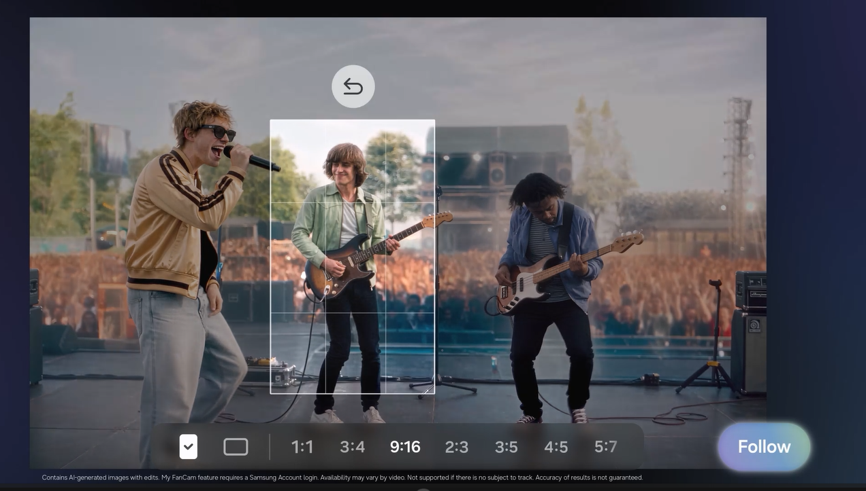
- My FanCam secara otomatis melacak orang yang dipilih dalam video yang direkam dan menjaga posisinya tetap berada di tengah frame dengan menyesuaikan komposisi video secara cerdas mengikuti pergerakan adegan. Dengan demikian, pengguna dapat mengubah momen-momen dinamis menjadi konten yang siap dibagikan di media sosial tanpa perlu melakukan banyak pengeditan secara manual. Baik saat merekam penampilan anak, teman yang sedang menari, maupun momen seru dalam pertandingan olahraga, pengguna dapat langsung menempatkan orang yang ingin mereka sorot sebagai fokus utama.

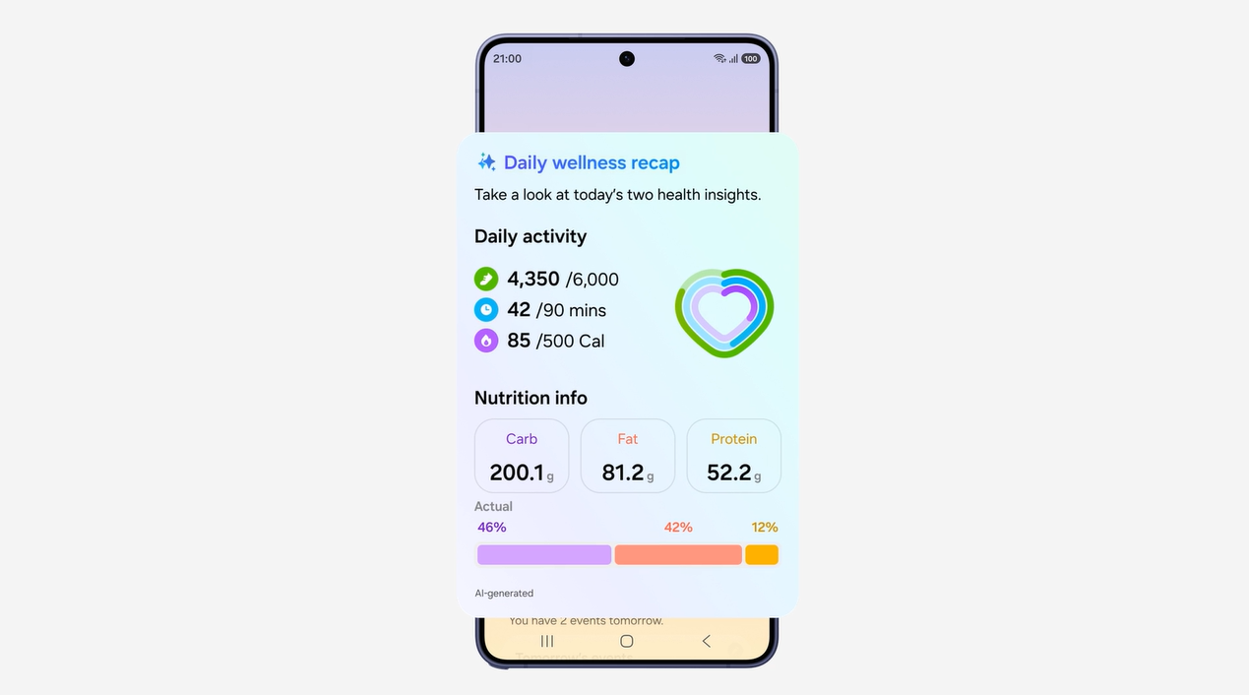

- Generative and Editable Cards baru di Now Brief membantu pengguna menentukan informasi yang ingin ditampilkan dalam ringkasan harian. Pengguna dapat membuat kartu untuk berbagai kategori, termasuk kesehatan, cuaca, dan video, sehingga ringkasan harian dapat menampilkan informasi yang paling relevan dengan kebutuhan mereka.
- Warranty and Care menghadirkan akses dukungan dan perlindungan perangkat langsung melalui menu Pengaturan. Pengguna kini dapat memeriksa cakupan garansi untuk perangkat seluler yang terhubung, menjalankan diagnosis mandiri, melihat estimasi biaya perbaikan, serta mengelola Samsung Care+ atau membuat janji servis hanya dengan beberapa ketukan.

Kemampuan yang Semakin Canggih Membantu Pengguna Melakukan Lebih Banyak Hal dengan Lebih Sedikit Upaya

One UI 9 menyempurnakan pengalaman Galaxy yang sudah familiar untuk membantu pengguna menyelesaikan berbagai aktivitas sehari-hari dengan lebih sedikit langkah, melalui saran yang memahami konteks, ide kreatif yang hadir di waktu yang tepat, serta peningkatan pada fitur terjemahan, pemindaian, dan perekaman.

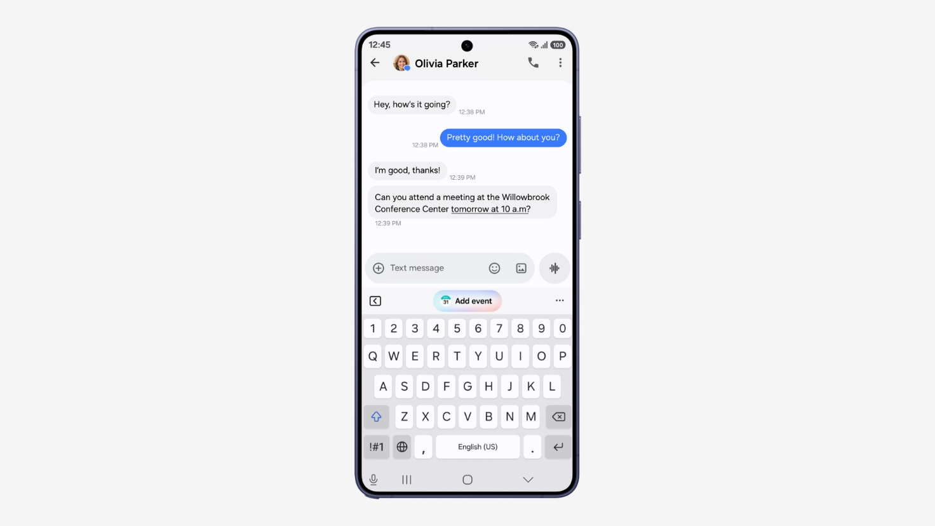

- Now Nudge dapat menghadirkan saran yang relevan dengan konteks pada momen yang tepat di berbagai aktivitas dalam pengalaman Galaxy, sehingga pengguna dapat melanjutkan ke langkah berikutnya tanpa mengganggu aktivitas yang sedang dilakukan. Misalnya, saat membuat rencana melalui pesan teks, pengguna dapat melihat detail reservasi atau menyimpan lokasi yang dibagikan tanpa perlu meninggalkan percakapan.
- Creative Studio kini memberikan rekomendasi ide untuk membuat gambar berdasarkan acara atau momen penting yang akan datang. Misalnya, ketika ulang tahun seorang teman semakin dekat, pengguna dapat melihat prompt untuk membuat gambar bertema atau ucapan ulang tahun, sehingga dapat menciptakan sesuatu yang lebih personal untuk momen tersebut dengan lebih cepat.
- Interpreter menghadirkan Thread View baru yang membantu pengguna mengikuti percakapan yang diterjemahkan dengan lebih mudah melalui akses cepat ke percakapan sebelumnya. Selain itu, penerjemahan dalam Conversation Mode yang lebih cepat serta pemutaran suara yang lebih responsif saat menggunakan Galaxy Buds yang kompatibel membantu mengurangi jeda, sehingga percakapan terasa lebih natural dan berkesinambungan.
- Document Scan kini memungkinkan pengguna mendigitalisasi dokumen dengan bentuk yang menantang, seperti halaman buku yang melengkung atau kertas dengan sudut terlipat, tanpa memerlukan banyak penyesuaian secara manual. Tampilan yang dioptimalkan untuk perangkat Galaxy dengan layar besar, bersama dengan Finger Eraser yang telah ditingkatkan, membantu menghasilkan hasil pemindaian yang lebih rapi dan mudah digunakan.
- Voice Recorder kini menyajikan rangkuman dalam format yang lebih jelas dan terstruktur. Dengan elemen seperti heading dan tabel, pengguna dapat menemukan informasi penting dengan lebih cepat dalam sekali lihat.
Keamanan dan Privasi yang Semakin Canggih Membantu Pengguna Tetap Terinformasi dan Memegang Kendali

One UI 9 melanjutkan pendekatan Samsung terhadap keamanan dan privasi dengan menghadirkan transparansi, pilihan, dan kontrol yang terintegrasi ke dalam pengalaman pengguna. Pembaruan terbaru membantu pengguna memahami situasi yang memerlukan perhatian dan memudahkan mereka mengambil tindakan yang diperlukan.

- Security Brief menghadirkan informasi penting terkait keamanan dan privasi, seperti peringatan mengenai malware, aplikasi dari sumber yang tidak dikenal, dan izin yang tidak diperlukan, langsung ke Now Brief. Dengan demikian, pengguna dapat lebih cepat mengidentifikasi potensi masalah dan menentukan kapan perlu mengambil tindakan.
- Enhanced Privacy Alerts menggunakan AI yang berjalan langsung di perangkat (on-device AI) untuk mengidentifikasi potensi risiko privasi, termasuk upaya akses ke izin tertentu yang tidak diperlukan saat aplikasi berjalan di latar belakang. Fitur ini membantu pengguna mendapatkan pemahaman yang lebih baik mengenai bagaimana informasi mereka diakses.
- Scam Detection diperluas ke lebih banyak negara dan bahasa, sehingga semakin banyak pengguna Galaxy di pasar yang didukung dapat memperoleh perlindungan dari potensi panggilan penipuan.

-o0o-
Tentang Samsung Electronics Co., Ltd.
Samsung menginspirasi dunia dan membentuk masa depan dengan ide dan teknologi transformatif. Perusahaan ini mendefinisikan ulang dunia TV, digital signage, smartphone, wearables, tablet, elektronik rumah tangga dan sistem jaringan, juga memori, sistem LSI, dan foundry. Samsung juga memajukan teknologi pencitraan medis, solusi HVAC dan robotik, sembari mengembangkan produk-produk otomotif dan audio lewat Harman. Dengan ekosistem SmartThings, kolaborasi terbuka dengan para mitra, dan integrasi AI ke dalam portofolionya, Samsung menghadirkan pengalaman terhubung yang mulus dan cerdas. Untuk berita terkini, silakan kunjungi Samsung Newsroom di news.samsung.com.
Untuk informasi lebih lanjut:
Fia Handayani  Public Relations Manager  Samsung Electronics Indonesia  Email: f.handayani@samsung.com | Binar Sekar Kinasih  Associate PR Manager  Senyata PR  Email: samsung@pr-teamsenyata.com

Pada saat siaran pers ini diterbitkan, One UI 9 telah resmi diluncurkan pada Galaxy Z Fold8 Ultra, Galaxy Z Fold8, dan Galaxy Z Flip8. Pembaruan ini akan diluncurkan secara bertahap ke perangkat Galaxy lainnya.
Fitur My FanCam memerlukan login ke Samsung Account. Ketersediaan fitur dapat berbeda tergantung video. Fitur tidak didukung apabila tidak terdapat subjek yang dapat dilacak. Akurasi hasil tidak dijamin.
Fitur Now Brief memerlukan login ke Samsung Account. Fungsi dan fitur yang tersedia dapat berbeda menurut negara, wilayah, bahasa, model perangkat, dan aplikasi. Beberapa fitur mungkin memerlukan koneksi jaringan. Konten ringkasan yang dipersonalisasi hanya berdasarkan informasi pribadi yang telah disetujui pengguna untuk digunakan. Akurasi hasil yang dihasilkan tidak dijamin.
Fitur yang tersedia pada menu Warranty and Care dapat berbeda menurut negara/wilayah. Informasi garansi tersedia untuk perangkat yang terhubung dengan Samsung Account pengguna. Fitur Ask Bixby dan konten yang didukung dapat berbeda menurut negara atau bahasa. Ketersediaan perkiraan biaya perbaikan dapat berbeda menurut model perangkat/wilayah. Ketersediaan, cakupan, harga, dan persyaratan kelayakan Samsung Care+ dapat berbeda menurut negara/wilayah dan biaya layanan mungkin berlaku.
Fitur Now Nudge memerlukan login ke Samsung Account. Fungsi dan fitur yang tersedia dapat berbeda menurut negara, wilayah, dan bahasa. Prompt pesan teks tersedia pada aplikasi perpesanan pihak ketiga tertentu, termasuk Samsung Messages, Google Messages, dan Google Chat. Aplikasi yang mendukung split view dapat berbeda. Fitur berbagi foto di Now Nudge bekerja dengan menganalisis konten gambar yang tersedia. Akurasi hasil tidak dijamin.
Interpreter memerlukan login ke Samsung Account. Bahasa tertentu mungkin memerlukan pengunduhan paket bahasa. Ketersediaan layanan dapat berbeda menurut bahasa. Akurasi hasil tidak dijamin. Ketersediaan dan fitur yang didukung dapat berbeda menurut negara, wilayah, atau operator. Ketersediaan bahasa yang didukung dapat berbeda.
AI Privacy Alerts didukung pada Galaxy S26, S26 Ultra, S25, S25 FE, S24, S24 FE, S23, S23 FE, Galaxy Z Fold8 Ultra, Fold8, Flip8, Fold7, Flip7, Fold6, Flip6, Fold5, Flip5, Galaxy Tab S12 Ultra, Tab S12 Plus, Tab S11 Ultra, Tab S11, Tab S10 Ultra, Tab S10 Plus, Tab S9 Ultra, Tab S9 Plus, dan Tab S9. Privacy Alerts mungkin tidak memperhitungkan seluruh faktor yang relevan.
Ketersediaan dapat berbeda menurut negara, wilayah, bahasa, model perangkat, atau versi OS/One UI.
Scam Detection akan tersedia di Jepang, Kanada, dan India.

